Ve Spálově 11. 11. 2014
Milá paní učitelko,
děkujeme Vám za překrásné zážitky s Vámi. Moc nám chybíte! Stále vzpomínáme na bezvadnou
1. třídu s Vámi.
Rozhodli jsme se, že pro Vás vyrobíme Srdce s láskou darované. Asi to neznáte, protože jste na mateřské dovolené. Je to soutěž, kterou pořádá mnoho firem a cílem soutěže je podporovat tradiční lidské hodnoty jako je láska, rodina, přátelství a vzájemná úcta. Často vzpomínáme na to, jak jsme s Vámi prožili Den Země.
Dohodli jsme se, že půjdeme na procházku a Matěj si vzpomněl, že mají nově narozená jehňátka. Všichni jsme souhlasili s nápadem se na ně podívat. Matěj musel doma všechno domluvit s dědou. Matějův dědeček otevřel vrata od ovčína a vypnul proud v ohradníku. Když jsme stanovili cíl naší cesty, řekla jste nám: „Vezměte si vhodné sportovní oblečení, batůžky se svačinou,“ a rozdala jste nám lístečky se zprávou pro rodiče. Všichni jsme se těšili.
Druhý den jsme šli za humna. Došli jsme do ovčína a tam nám Matěj řekl, kolik je tam ovcí a že jedna má vykloubené nohy. Potom vybral několik malých oveček, abychom si je mohli pochovat a pohladit. Většina z nás se jich bála, ale někteří odvážlivci si je vzali do náručí a ostatní sebrali odvahu a začali ovečky hladit. Péče o ovečky nás tak vyčerpala, že jsme je vrátili zpátky, poodešli jsme od ohrady, vy jste roztáhla deku a všichni jsme odpočívali.
Ještě si vzpomínáme, že jsme hráli nějaké hry a pak jsme na pevné podložce vyšívali velikonoční vajíčka. Vzpomínáte na tu hru, kterou jsme hráli? My jsme chtěli, abyste byla naše maminka a vy jste řekla, že jsme vaše prasátka. Leželi jsme kolem Vás, pili jsme jako mléko a chrochtali. Ještě dneska, když si na to vzpomeneme, moc se smějeme. Byl krásný den, svítilo sluníčko. I naši kluci byli klidní jako beránci a vzpomínáme na báječný den prožitý s Vámi.
Doufáme, že se vrátíte zpět na naši školu a že se budeme pravidelně potkávat a třeba nás povedete v nějakém kroužku.
Vaše „prasátka“, dnes žáci 5. třídy Základní školy ve Spálově
Štěpánka, Jarek, Lenka, Radek, Martina, Danek, Kristýna, Matěj

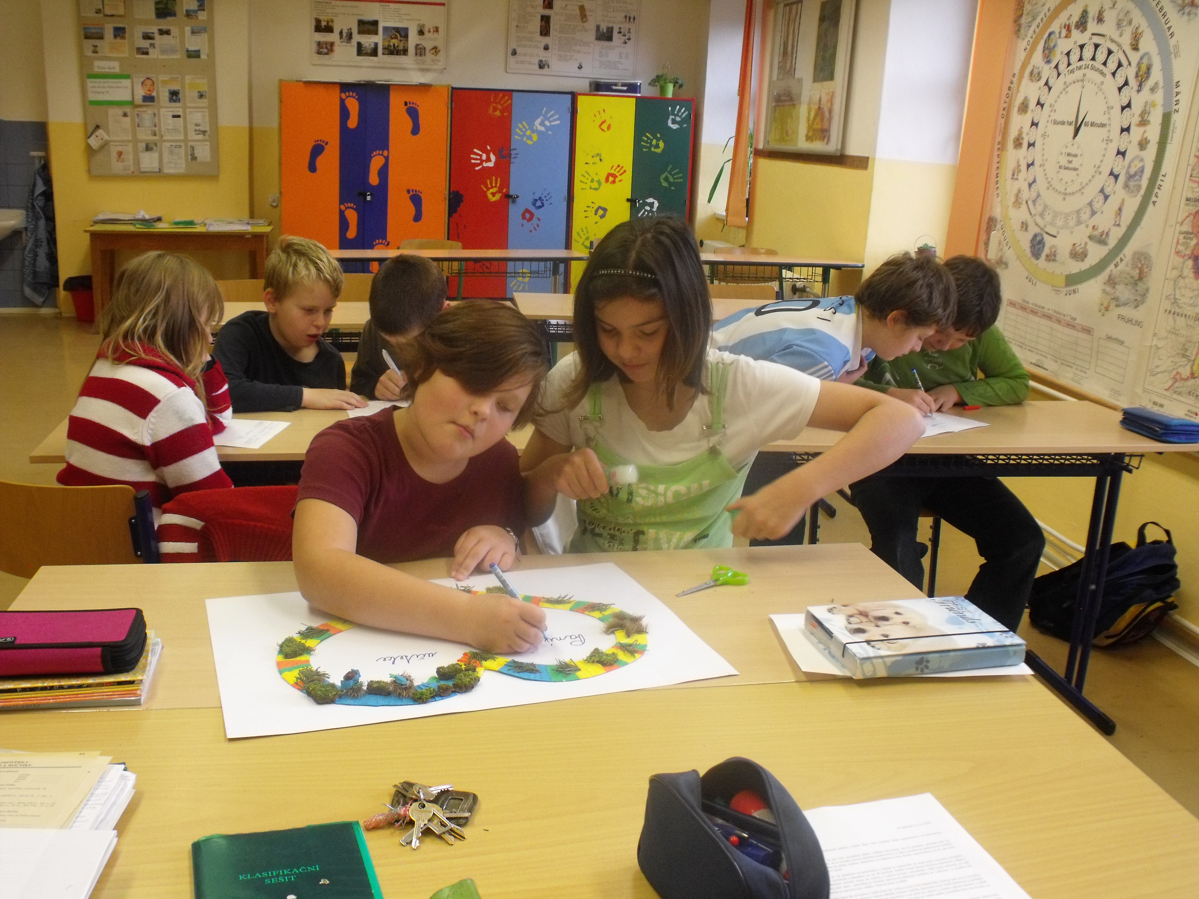
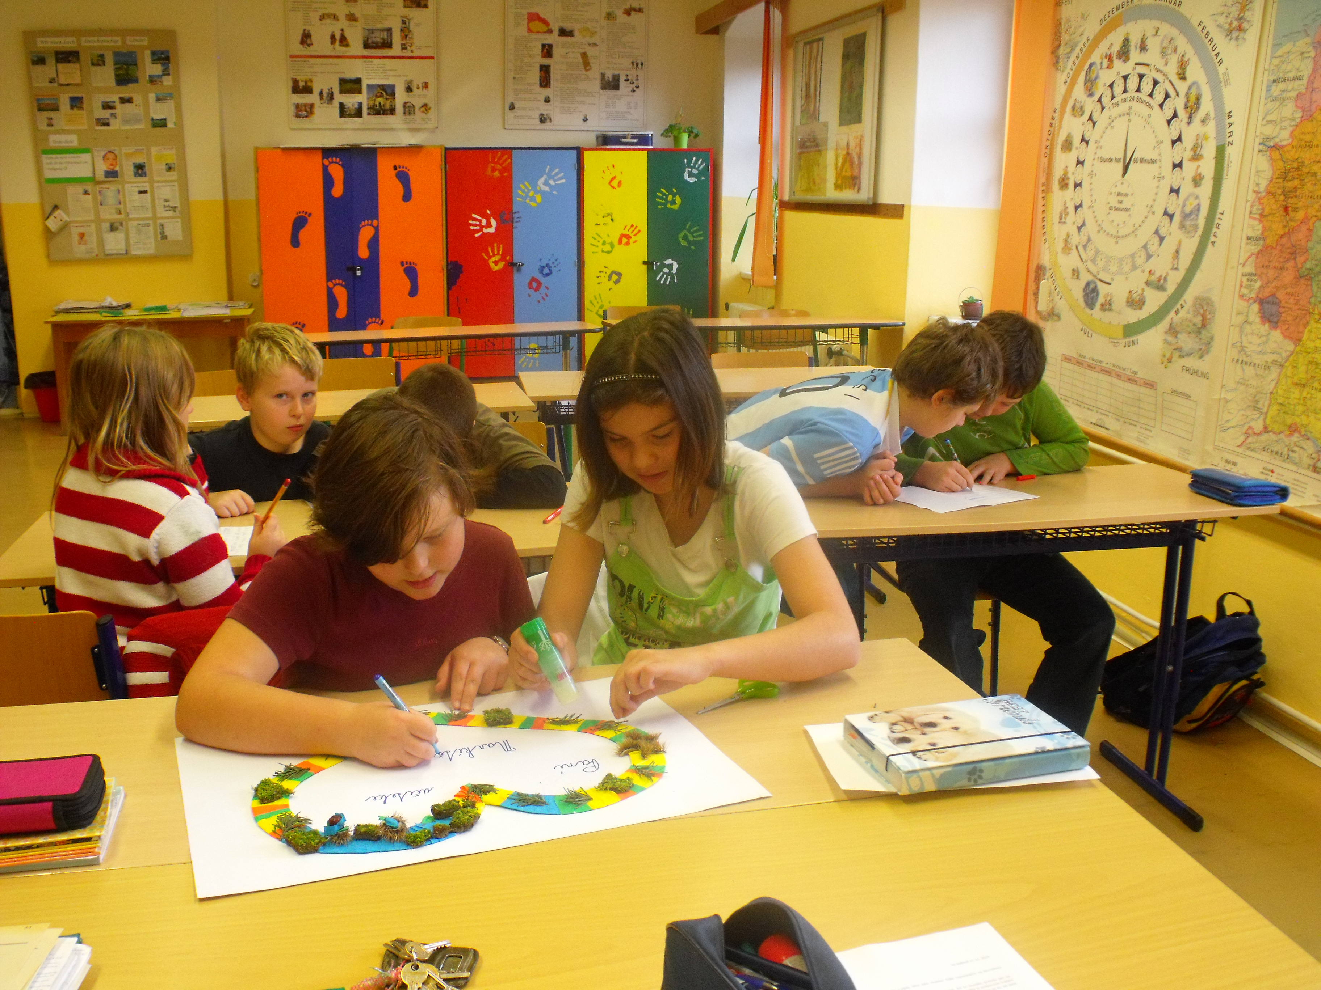
S žáky 5. třídy jsme se chtěli zapojit do soutěže, a tak jsme přemýšleli, komu bychom SRDCE darovali. Padalo mnoho nápadů, nakonec se děti dohodly, že své SRDCE darují paní učitelce, která je učila v 1. třídě. Paní učitelka je dnes na mateřské dovolené, letos si udělala čas a přijela se do školy podívat. Děti byly její návštěvou nadšené a ihned se jim vybavily veselé chvilky, které s nimi zažila. Já je učím český jazyk a při hodinách slohu při mluvních cvičeních mi povídají další zážitky s paní učitelkou Markétou.
uč. J. Mazáčová, ZŠ a MŠ Spálov

